**Лабораторная работа 3. Настройка компьютеров с помощью групповых политик**

Задания этой работы можно выполнять на компьютере DC90.stern.mm, предварительно подключившись к нему под своей индивидуальной учетной записью с компьютера SVRxx (то есть, сначала запустите у себя на компьютере свою индивидуальную виртуальную машину SVRXX, затем внутри этой машины выполните команду **mstsc**, укажите сервер DC90 и учетную запись, которую вы **создали** в лабораторной работе 2 (**НЕ** adminXX!!!))

Цели работы:

1. Ознакомиться с реестром Windows

2. Ознакомиться со структурой объектов групповой политики (GPO)

3. Понять взаимосвязь между шаблонами групповой политики и реестром Windows

**Часть 1. Работа с реестром**

1. Откройте редактор реестра (Win-R, regedit.exe).

2. Разверните разделы HKEY_LOCAL_MACHINE и HKEY_CURRENT_USER, в каждом из них разверните узел SOFTWARE, обратите внимание, что в каждом из них есть ключ Policies.

3. С помощью редактора реестра определите версию .NET, установленную на компьютере. Например, в примере ниже, версия .NET 4.6.1.

**How to determine which versions and service pack levels of the Microsoft .NET Framework are installed**

<https://support.microsoft.com/en-us/kb/318785>

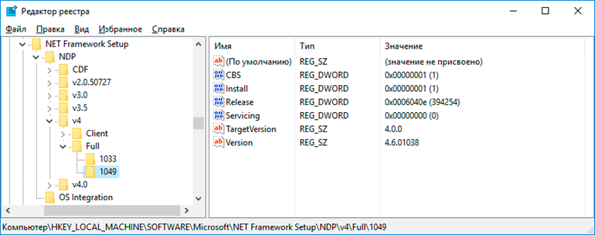

**Часть 2. Создание объектов групповой политики**

1. Откройте консоль **Group Policy Management** (Server Manager -> Tools).

2. Последовательно разверните узел леса, доменов, домена stern.mm, затем узел **Group Policy Objects**.

3. Создайте объект групповой политики с именем GPOxx.

***Внимание. Чтобы избежать влияния на чужую рабочую среду, не изменяйте ничего в компьютерной части объекта групповой политики. Все изменения вносите в пользовательскую часть.***

4. Откройте объект GPOxx в редакторе (правой кнопкой -> **Edit…**), найдите раздел **User** **Configuration\Policies\Administrative Templates\Windows components\ Internet** **Explorer\Internet Control Panel**. Установите параметр **Disable the General page** в положение **Enabled** (не забудьте нажать кнопку **OK** внизу окна, кнопки может быть не видно, при невысоком разрешении экрана). Закройте редактор GPO.

5. В консоли **Group Policy Management** в дереве домена найдите свое OU и примените к нему свое GPOxx.

6. На компьютере DC90 обновите групповую политику (в командной строке введите **gpupdate**).

7. Откройте панель управления (Control Panel), раскройте группу **Network and Internet**, попробуйте изменить домашнюю страницу (**Change your homepage**).

8. Откройте Internet Explorer, откройте пункт меню **Tools->Internet Options** (если не знаете, как вызвать меню – просто нажмите **Alt**). Убедитесь, что закладка **General** не отображается.

9. В командной строке выполните команду **gpresult /v**. Обратите внимания на путь к ключу реестра, который вводит ограничение.

10. Найдите его в реестре и удалите значение (или измените на 0).

11. Повторите п. 7.

12. Повторите п. 6, затем п. 7.

13. Запретите объекту GPOxx применяться к своему пользователю. Для этого в консоли **Group Policy Management** в узле **Group Policy Objects** выделите свой объект GPOxx, в правой панели перейдите на закладку **Delegation**, нажмите кнопку **Advanced…**, нажмите кнопку **Add…** и добавьте своего пользователя, в нижней части окна установите запрет (**Deny**) на применение групповой политики (**Apply group policy**).

14. Повторите п. 6, затем п. 7.

15. Проверьте в редакторе реестра, остался ли там ключ из пункта 10 (возможно, потребу­ется закрыть и повторно открыть редактор реестра).

16. В папке C:\Windows\PolicyDefinitions найдите файл InetRes.admx. Откройте его в блокно­те и найдите (Ctrl-F) в нем фрагмент, начинающийся с текста

<policy name="ControlPanel_RestrictGeneralTab"

17. В папке C:\Windows\PolicyDefinitions\en-US найдите файл InetRes.adml. Откройте его в блокноте и найдите в нем фрагмент, начинающийся с текста

<string id="ControlPanel_RestrictGeneralTab"

и фрагмент, начинающийся с текста

<string id="IE_ExplainControlPanel_RestrictGeneralTab"

18. Сравните информацию в пп. 16-17 с тем, что вы видели в редакторе групповой политики.

**Часть 3. Использование Настроек (Preferences)**

1. В консоли **Group Policy Management** создайте новый объект групповой политики с именем PREFxx и привяжите его к своему OU.

2. Создайте две настройки: а) назначить сетевой диск S: на папку \\DC99.stern.mm\FFF; б) создать на рабочем столе ярлык на программу Блокнот (Notepad). Ниже приведены пошаговые инструкции.

3. Завершите сеанс (**Пуск** -> … **Sign** **out**-> … **Sign** **out**) и повторно подключитесь к серверу под своим именем.

4. Убедитесь, что в проводнике появился новый диск, а на рабочем столе появился ярлык.

**Комментарии к пункту 2.**

**Внимание! Это не продолжение задания, это детализация**

1. В меню Start щелкните **Administrative** **Tools**, and then double-click **Group** **Policy** **Management**.

2. Разверните узел **Forest: stern.mm**, разверните **Domains** , разверните **stern.mm** , **KIS2021** и затем разверните **GroupY** (где **Y** – номер группы от 1 до 4 (4/1=**1**, 4/2=**2**, 5/1=**3**, 5/2=**4**)).

3. Щелкните правой кнопкой мыши **OUxx**, затем выберите **Create a GPO in this domain and link it here**.

4. In the **New GPO** dialog box, in the **Name** box, type **PREFxx**, and then click **OK**.

5. In the navigation pane, click **Group Policy Objects**.

6. Right-click the **PREFxx** GPO, and then click **Edit**.

7. In the Group Policy Management Editor, under **User Configuration**, expand **Preferences**, and then expand **Windows Settings**.

8. In the left pane, right-click **Drive Maps**, click **New** in the context menu, and then click **Mapped Drive**.

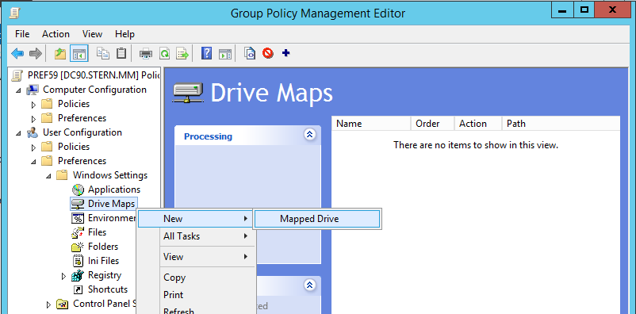

9. In the **New Drive Properties** window, click the **Action** drop-down menu, and then click **Create.**

10. In the **Location** section, type \\DC99.stern.mm\FFF.

11. In the **Drive letter** section, click the drop-down menu, and then click S.

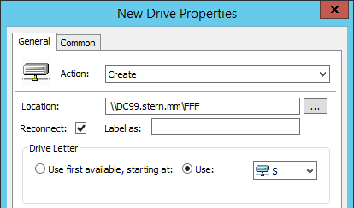

12. Click **OK** to close the **New Drive Properties** dialog box.

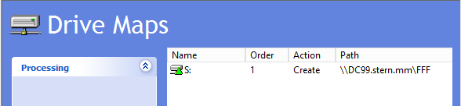

13. Expand **User Configuration**, expand **Preferences**, expand **Windows Settings**, right-click **Shortcuts**, point to **New**, and then click **Shortcut**.

14. In the **New Shortcut Properties** dialog box, in the **Action** list, click **Create.**

15. In the **Name** box, type Notepad.

16. In the **Location** box, click the arrow, and then select **Desktop**.

17. In the **Target path** box, type C:\Windows\System32\Notepad.exe.

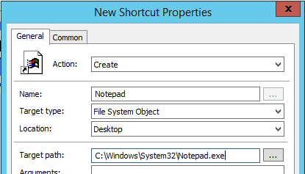

18. On the **Common** tab, select **the Item-level targeting** check box, and then click **Targeting**.

19. In the **Targeting Editor** dialog box, click **New** Item, and then click **User**.

20. In the lower part of the dialog box, click the ellipsis (многоточие) button.

21. В диалоговом окне **Select User**, в поле **Enter the object name to select (examples)**, напишите имя своего пользователя и нажмите **OK**.

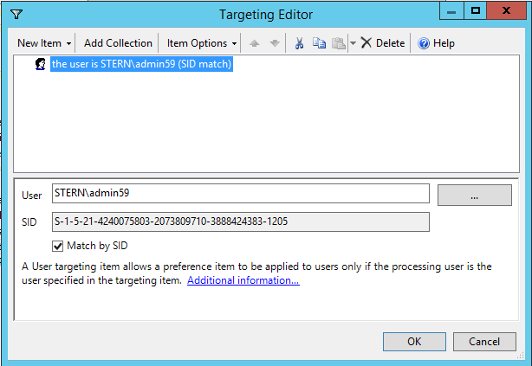

22. Нажмите дважды **OK**.

23. Повторите пп. 18-22 для ранее созданной настройки Drive Maps.

**Контрольные вопросы**

1. Чем отличаются ключ (key) и значение (value) в реестре Windows?

2. Почему в реестре параметры разнесены по двум разделам (hive): HKEY_LOCAL_MACHINE и HKEY_CURRENT_USER?

3. Можете ли вы использовать административные шаблоны в GPO для настройки своего приложения в предприятии? А веб-приложения?

4. Как изменяется поведение команды **gpupdate** при задании ключа **/force**? [этого не знает 99% системных администраторов]